Bootshandel Dreier Cuxhaven
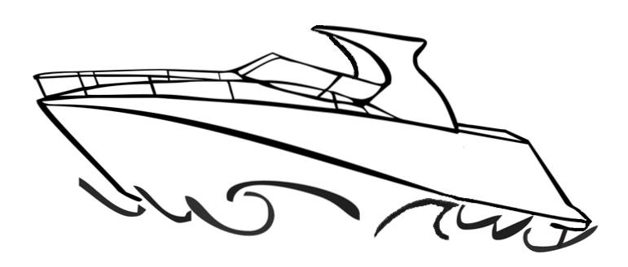

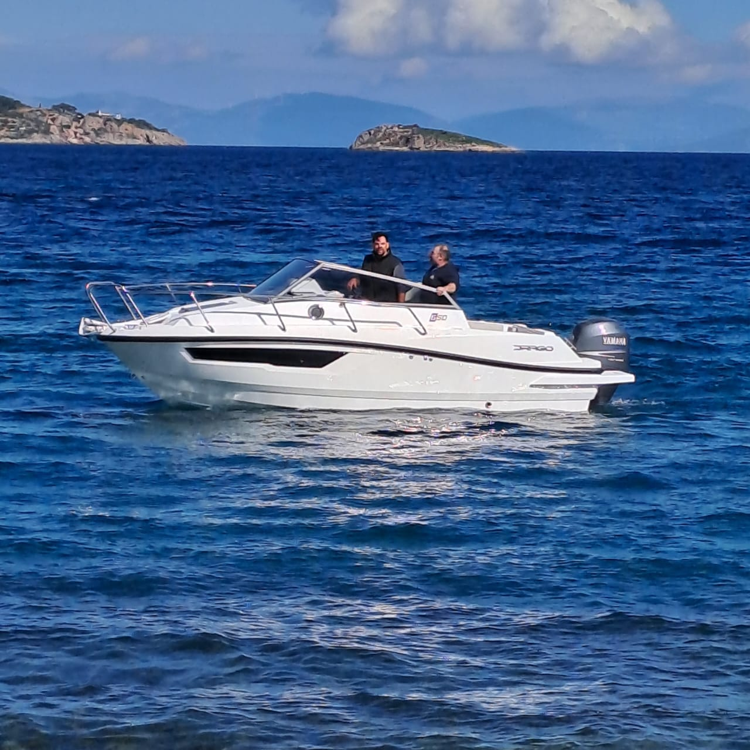
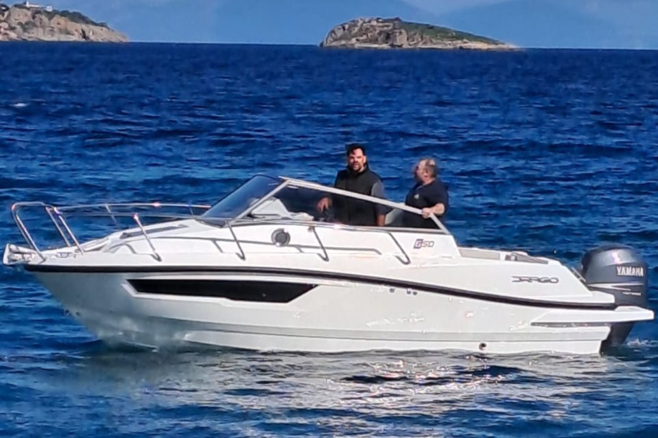
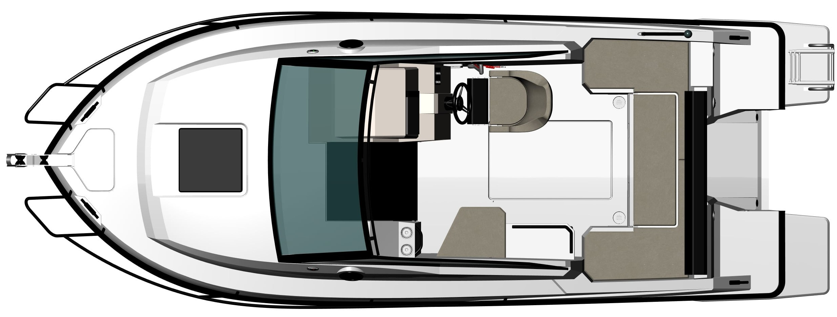
DRAGO BOATS
Drago new 650 Daycruiser
Länge: 6,58m Ausstattung serienmäßig:
Breite: 2,41m Kabine mit kompletter (extra dicker) Polsterung mit
Tiefgang: 0,40m reichlich Stauraum unter den Sitzen, 4 Fenster und eine
Gewicht: ab 1.150Kg große Decksluke. Kabinenbeleuchtung, separater WC-
Motorleistung: 70-200PS Raum, Küchenblock mit Spüle und Geschirrfach (optional
Durchfahrtshöhe Wasser: ca 1,80m mit Kühlschrank), Kabinenschiebetür aus dunkel
Durchfahrtshöhe Straße : ca 2,50m eingefärbtem Plexiglas, Druckwassersystem 50L mit
Personenzahl : 6 Waschbecken, und Heckdusche, selbstlenzendem Cockpit,
Kraftstofftank: 150L Reling-Klampen-Handläufe-Ankerhalter-Badeleiter aus Edelstahl, Rundsitzgruppe erweiterbar zur Liegefläche, Steckdosen ( USB) Navigations-Beleuchtung, Steuerstuhl als Einzelsitz mit Flip Up und Hydraulischer Dämpfung.
Preis in Grundausstattung 36.650€
Sonderausstattung:
Camperverdeck Segelmacher 3.390 € Kühlschrank 51L VA glatte Front 1.450€
Cockpit Abdeckplane (Sumbrella Plus) 1.100 € Radio mit USB und 2 Boxen ab 790 €
Teak Kabine und Plicht ( Sea Deck) 2.360 € WC mit Haltetank 1.450 €
Antifouling mit Osmoseschutz 1.990 € Sonnenpolster Vordeck 590€
Bugstrahlruder Quick 25KPF/Sidepower 3.300 € Ankerwinde mit 25m Kette 1.990€

Bootshandel Dreier Cuxhaven
St.-Annen-Weg 4a
27478 Cuxhaven
Tel: 04722-9108523
Mobil 0175-9895308

Preisliste 2025 inkl. 19% MwSt Irrtümer und Druckfehler vorbehalten www.bootshandel-dreier-cuxhaven.de

